2018年辽宁省鞍山市铁西区中考数学模拟试卷（4月份）
一．选择题（共10小题，满分20分）
1．下列四个实数中，比5小的是（ ）
A．﹣1 B．2 C．﹣1 D．
【分析】首先确定无理数的取值范围，然后再确定是实数的大小，进而可得答案．
【解答】解：A、∵5＜＜6，
∴5﹣1＜﹣1＜6﹣1，
∴﹣1＜5，故此选项正确；
B、∵2=＞，
∴2＞5，故此选项错误；
C、∵6＜＜7，
∴5＜﹣1＜6，故此选项错误；
D、∵4＜＜5，
∴5＜+1＜6，故此选项错误；
故选：A．
2．由一些相同的小立方块搭成的几何体的三视图如图所示，则搭成该几何体的小立方块有（ ）
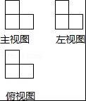
A．3块 B．4块 C．6块 D．9块
【分析】从俯视图中可以看出最底层小正方体的个数及形状，从主视图和左视图可以看出每一层小正方体的层数和个数，从而算出总的个数．
【解答】解：从俯视图可得最底层有3个小正方体，由主视图可得有2层上面一层是1个小正方体，下面有2个小正方体，从左视图上看，后面一层是2个小正方体，前面有1个小正方体，所以此几何体共有四个正方体．
故选：B．
3．习近平主席在2018年新年贺词中指出，2017年，基本医疗保险已经覆盖1350000000人．将1350000000用科学记数法表示为（ ）
A．135×10⁷ B．1.35×10⁹ C．13.5×10⁸ D．1.35×10¹⁴
【分析】用科学记数法表示较大的数时，一般形式为a×10^{n}，其中1≤|a|＜10，n为整数，据此判断即可．
【解答】解：1350000000=1.35×10⁹，
故选：B．
4．如果一组数据6、7、x、9、5的平均数是2x，那么这组数据的方差为（ ）
A．4 B．3 C．2 D．1
【分析】先根据平均数的定义确定出x的值，再根据方差公式进行计算即可求出答案．
【解答】解：根据题意，得：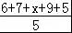 =2x，
解得：x=3，
则这组数据为6、7、3、9、5，其平均数是6，
所以这组数据的方差为×[（6﹣6）²+（7﹣6）²+（3﹣6）²+（9﹣6）²+（5﹣6）²]=4，
故选：A．
5．如图，一个可以自由转动的转盘被等分成6个扇形区域，并涂上了相应的颜色，转动转盘，转盘停止后，指针指向蓝色区域的概率是（ ）
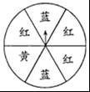
A． B． C． D．
【分析】首先确定在图中蓝色区域的面积在整个面积中占的比例，根据这个比例即可求出指针指向蓝色区域的概率．
【解答】解：∵一个自由转动的转盘被等分成6个扇形区域，其中蓝色部分占2份，
∴指针指向蓝色区域的概率是==；
故选：D．
6．菱形的两条对角线长分别是6cm和8cm，则它的面积是（ ）
A．6cm² B． 12cm² C．24cm² D．48cm²
【分析】已知对角线的长度，根据菱形的面积计算公式即可计算菱形的面积．
【解答】解：根据对角线的长可以求得菱形的面积，
根据S=ab=×6cm×8cm=24cm²．
故选：C．
7．解分式方程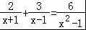，分以下四步，其中，错误的一步是（ ）
A．方程两边分式的最简公分母是（x﹣1）（x+1）
B．方程两边都乘以（x﹣1）（x+1），得整式方程2（x﹣1）+3（x+1）=6
C．解这个整式方程，得x=1
D．原方程的解为x=1
【分析】分式方程两边乘以最简公分母，去分母转化为整式方程，求出整式方程的解，经检验即可得到分式方程的解．
【解答】解：分式方程的最简公分母为（x﹣1）（x+1），
方程两边乘以（x﹣1）（x+1），得整式方程2（x﹣1）+3（x+1）=6，
解得：x=1，
经检验x=1是增根，分式方程无解．
故选：D．
8．到三角形三个顶点的距离相等的点是三角形（ ）的交点．
A．三个内角平分线 B．三边垂直平分线
C．三条中线 D．三条高
【分析】根据线段垂直平分线上的点到两端点的距离相等解答．
【解答】解：到三角形三个顶点的距离相等的点是三角形三边垂直平分线的交点．
故选：B．
9．点A（a，3）与点B（﹣4，b）关于原点对称，则a+b=（ ）
A．﹣1 B．4 C．﹣4 D．1
【分析】根据两个点关于原点对称时，它们的坐标符号相反可得a、b的值，然后再计算a+b即可．
【解答】解：∵点A（a，3）与点B（﹣4，b）关于原点对称，
∴a=4，b=﹣3，
∴a+b=1，
故选：D．
10．如图，在四边形ABCD中，∠A=120°，∠C=80°．将△BMN沿着MN翻折，得到△FMN．若MF∥AD，FN∥DC，则∠F的度数为（ ）
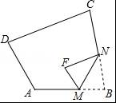
A．70° B．80° C．90° D．100°
【分析】首先利用平行线的性质得出∠BMF=100°，∠FNB=80°，再利用翻折变换的性质得出∠FMN=∠BMN=60°，∠FNM=∠MNB=40°，进而求出∠B的度数以及得出∠F的度数．
【解答】解：∵MF∥AD，FN∥DC，∠A=120°，∠C=80°，
∴∠BMF=120°，∠FNB=80°，
∵将△BMN沿MN翻折得△FMN，[来源:学|科|网Z|X|X|K]
∴∠FMN=∠BMN=60°，∠FNM=∠MNB=40°，
∴∠F=∠B=180°﹣60°﹣40°=80°，
故选：B．

二．填空题（共6小题，满分18分，每小题3分）
11．计算a¹⁰÷a⁵= a⁵ ．
【分析】根据同底数幂的除法底数不变指数相减，可得答案．
【解答】解：原式=a^{10﹣5}
=a⁵，
故答案为：a⁵．
12．如图，Rt△ABC中，若∠C=90°，BC=4，tanA=，则AB= 5 ．
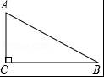
【分析】在Rt△ABC中，已知tanA，BC的值，根据tanA=，可将AC的值求出，再由勾股定理可将斜边AB的长求出．
【解答】解：Rt△ABC中，∵BC=4，tanA==，
∴AC=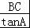=3，
则AB==5，[来源:学科网]
故答案为：5．
13．若a+b=2，ab=﹣3，则代数式a³b+2a²b²+ab³的值为 ﹣12 ．
【分析】根据a³b+2a²b²+ab³=ab（a²+2ab+b²）=ab（a+b）²，结合已知数据即可求出代数式a³b+2a²b²+ab³的值．
【解答】解：∵a+b=2，ab=﹣3，
∴a³b+2a²b²+ab³=ab（a²+2ab+b²），
=ab（a+b）²，
=﹣3×4，
=﹣12．
故答案为：﹣12．
14．在一次射击比赛中，某运动员前7次射击共中62环，如果他要打破89环（10次射击）的记录，那么第8次射击他至少要打出 8 环的成绩．
【分析】设第8次射击打出x环的成绩，根据总成绩=前7次射击成绩+后3次射击成绩（9、10两次按最高成绩计算）结合总成绩大于89环，即可得出关于x的一元一次不等式，解之取其内的最小值即可得出结论．
【解答】解：设第8次射击打出x环的成绩，
根据题意得：62+x+10+10＞89，
解得：x＞7，
∵x为正整数，
∴x≥8．
故答案为：8．
15．二次函数y=ax²+bx+c的图象如图所示，以下结论：①abc＞0；②4ac＜b²；③2a+b＞0；④其顶点坐标为（，﹣2）；⑤当x＜时，y随x的增大而减小；⑥a+b+c＞0中，正确的有 ①②③⑤ ．（只填序号）
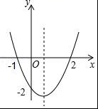
【分析】根据图象可判断①②③④⑤，由x=1时，y＜0，可判断⑥
【解答】解由图象可得，a＞0，c＜0，b＜0，△=b²﹣4ac＞0，对称轴为x=
∴abc＞0，4ac＜b²，当x＜时，y随x的增大而减小．故①②⑤正确
∵﹣=＜1
∴2a+b＞0
故③正确
由图象可得顶点纵坐标小于﹣2，则④错误
当x=1时，y=a+b+c＜0[来源:学科网]
故⑥错误
故答案为①②③⑤
16．已知⊙O的半径为5，由直径AB的端点B作⊙O的切线，从圆周上一点P引该切线的垂线PM，M为垂足，连接PA，设PA=x，则AP+2PM的函数表达式为 AP+2PM=x+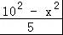=﹣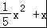+20，（0＜x＜10） ，此函数的最大值是 ，最小值是 不存在 ．
【分析】先连接BP，AB是直径，BP⊥BM，所以有，∠BMP=∠APB=90°，又∠PBM=∠BAP，那么有△PMB∽△PAB，
于是PM：PB=PB：AB，可求PM==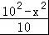，从而有AP+2PM=x+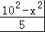=﹣x²+x+20（0＜x＜10），再根据二次函数的性质，可求函数的最大值．
【解答】解：如图所示，连接PB，
∵∠PBM=∠BAP，∠BMP=∠APB=90°，
∴△PMB∽△PAB，
∴PM：PB=PB：AB，
∴PM==，
∴AP+2PM=x+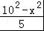=﹣x²+x+20（0＜x＜10），
∵a=﹣＜0，
∴AP+2PM有最大值，没有最小值，
∴y_{最大值}=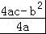=．
故答案为：AP+2PM=x+=﹣x²+x+20（0＜x＜10），，不存在．
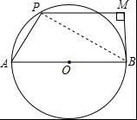

三．解答题（共3小题，满分22分）
17．（6分）计算：（）^{﹣2}﹣+（﹣4）⁰﹣cos45°．
【分析】直接利用零指数幂的性质以及特殊角的三角函数值和负指数幂的性质分别化简得出答案．
【解答】解：原式=4﹣3+1﹣×
=2﹣1
=1．
18．（8分）在▱ABCD中，AB=1，BC=2，∠B=45°，M为AB的中点．
（1）求tan∠CMD的值；
（2）设N为CD中点，CM交BN于K，求及S_{△BKC}的值．
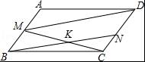
【分析】（1）过点M作MF⊥BC于F，交DA的延长线于E，作DG⊥MC交MC的延长线于G，
①求出ME，MF，BF的长，
②求出MC的长，
③求出▱ABCD的面积，△MCD的面积，
④由△MCD的面积，求出DG的长，
⑤由勾股定理求出CG的长，
⑥求出MG的长，
⑦在Rt△MDG中，求出tan∠CMD的值．
（2）易证明△KBM≌△KNC，∴BK=BN，∴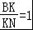，
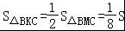▱ABCD=．
【解答】解：（1）过点M作MF⊥BC于F，交DA的延长线于E，作DG⊥MC交MC的延长线于G，
∵在▱ABCD中，AB=1，BC=2，∠B=45°，M为AB的中点．
∴BM=AM=，∠EAM=∠B=45°，
∴△AEM、△BFM是等腰直角三角形，
∴AE=EM=BF=MF=，
∴DE=AD+AE=2+，CF=2﹣，
∴CM=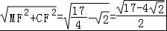，
∵AE=EM=BF=MF=，
∴EF=EM+FM=，
∴S▱ABCD=AD•EF=，
∵点M是AB的中点，
∴S▱ABCD=，
∵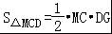，
∴DG=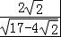，
在Rt△CDG中，由勾股定理得：
CG==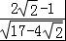，
∴MG=MC+CG=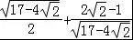=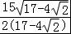，
在Rt△MDG中，
tan∠CMD=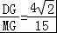．

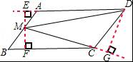
（2）在▱ABCD中，M为AB的中点，N为CD中点，
∴BM=CN，
∵AB∥CD，
∴∠MBK=∠CNK，∠BMK=NCK，
在△BMK和△NCK中，
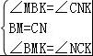，
∴△BMK≌△NCK（ASA）
∴BK=NK，MK=CK，
∴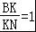．
∵MK=CK，
∴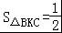S_{△BCM}=S▱ABCD=．
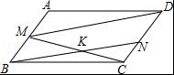
19．（8分）某校在一次社会实践活动中，组织学生参观了虎园、烈士陵园、博物馆和植物园，为了解本次社会实践活动的效果，学校随机抽取了部分学生，对“最喜欢的景点”进行了问卷调查，并根据统计结果绘制了如下不完整的统计图．其中最喜欢烈士陵园的学生人数与最喜欢博物馆的学生人数之比为2：1，请结合统计图解答下列问题：
（1）本次活动抽查了 60 名学生；
（2）请补全条形统计图；
（3）在扇形统计图中，最喜欢植物园的学生人数所对应扇形的圆心角是 36 度；
（4）该校此次参加社会实践活动的学生有720人，请求出最喜欢烈士陵园的人数约有多少人？
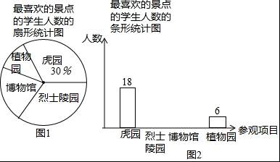
【分析】（1）由虎园人数及其所占百分比可得总人数；
（2）设最喜欢博物馆的学生人数为x，则最喜欢烈士陵园的学生人数为2x，根据各参观项目人数和等于总人数求得x的值，据此即可补全图形；
（3）用360°乘以最喜欢植物园的学生人数占被调查人数的比例可得；
（4）用总人数乘以样本中最喜欢烈士陵园的人数所占比例．
【解答】解：（1）本次活动调查的学生人数为18÷30%=60人，
故答案为：60；

（2）设最喜欢博物馆的学生人数为x，则最喜欢烈士陵园的学生人数为2x，
则x+2x=60﹣18﹣6，
解得：x=12，
即最喜欢博物馆的学生人数为12，则最喜欢烈士陵园的学生人数为24，
补全条形图如下：
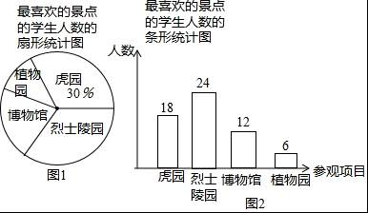

（3）在扇形统计图中，最喜欢植物园的学生人数所对应扇形的圆心角是360°×=36°，
故答案为：36；

（4）最喜欢烈士陵园的人数约有720×=288人．

四．解答题（共2小题，满分16分，每小题8分）
20．（8分）元旦放假期间，小明和小华准备到西安的大雁塔（记为A）、白鹿原（记为B）、兴庆公园（记为C）、秦岭国家植物园（记为D）中的一个景点去游玩，他们各自在这四个景点中任选一个，每个景点被选中的可能性相同
（1）求小明选择去白鹿原游玩的概率；
（2）用树状图或列表的方法求小明和小华选择去同一个地方游玩的概率．
【分析】（1）利用概率公式直接计算即可；
（2）首先根据题意画出树状图，然后由树状图求得所有等可能的结果与小明和小华都选择去同一个地方游玩的情况，再利用概率公式即可求得答案．
【解答】解：（1）∵小明准备到西安的大雁塔（记为A）、白鹿原（记为B）、兴庆公园（记为C）、秦岭国家植物园（记为D）中的一个景点去游玩，
∴小明选择去白鹿原游玩的概率=；

（2）画树状图分析如下：
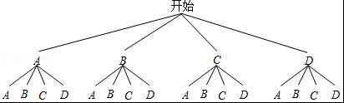
两人选择的方案共有16种等可能的结果，其中选择同种方案有4种，
所以小明和小华选择去同一个地方游玩的概率==．
21．（8分）如图，要在长、宽分别为50米、40米的矩形草坪内建一个正方形的观赏亭．为方便行人，分别从东，南，西，北四个方向修四条宽度相同的矩形小路与亭子相连，若小路的宽是正方形观赏亭边长的，小路与观赏亭的面积之和占草坪面积的，求小路的宽．
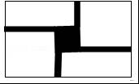
【分析】根据“小路与观赏亭的面积之和占草坪面积的，”建立方程求解即可得出结论．
【解答】解：设小路的宽为x米，
由题意得，（5x）²+（40+50）x﹣2×x×5x=×40×50
解得，x=2或x=﹣8（不合题意，舍去）
答：小路的宽为2米．

五．解答题（共1小题，满分10分，每小题10分）
22．（10分）已知：如图，AB为⊙O的直径，C，D是⊙O直径AB异侧的两点，AC=DC，过点C与⊙O相切的直线CF交弦DB的延长线于点E．
（1）试判断直线DE与CF的位置关系，并说明理由；
（2）若∠A=30°，AB=4，求的长．
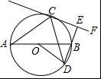
【分析】（1）利用切线的性质得OC⊥CF，再证明△OAC≌△ODC得到∠1=∠2，而根据圆周角定理得到∠A=∠4，所以∠2=∠4，于是可判定OC∥DE，然后根据平行线的性质得DE⊥CF；
（2）先利用等腰三角形性质得∠1=∠A=30°，从而得到∠2=∠3=30°，所以∠COD=120°，然后利用弧长公式求解．
【解答】解：（1）DE⊥CF．
理由如下：
∵CF为切线，
∴OC⊥CF，
∵CA=CD，OA=OD，OC=OC，
∴△OAC≌△ODC，
∴∠1=∠2，
而∠A=∠4，
∴∠2=∠4，
∴OC∥DE，
∴DE⊥CF；
（2）∵OA=OC，
∴∠1=∠A=30°，
∴∠2=∠3=30°，
∴∠COD=120°，
∴的长=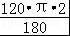=π．
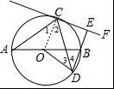

六．解答题（共1小题，满分10分，每小题10分）
23．（10分）如图1，在平面直角坐标系中，A点的坐标为（m，3），AB⊥x轴于点B，tan∠OAB=，反比例函数y₁=的图象的一支经过AO的中点C，且与AB交于点D．
（1）求反比例函数解析式；
（2）设直线OA的解析式为y₂=nx，请直接写出y₁＜y₂时，自变量x的取值范围 ﹣2＜x＜0或x＞2 ．
（3）如图2，若函数y=3x与y₁=的图象的另一支交于点M，求△OMB与四边形OCDB的面积的比值．
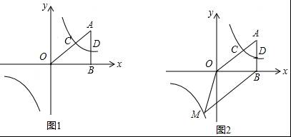
【分析】（1）在Rt△AOB中，根据tan∠OAB=求出OB，再求出点A、C坐标即可解决问题．
（2）根据函数图象直接得到答案．
（3）利用方程组求出点M坐标，分别求出三角形OMB与四边形OCDB的面积即可解决问题．
【解答】解：（1）在Rt△AOB中，∵AB=3，∠ABO=90°，
∴tan∠OAB==，
∴OB=4，
∴点A（4，3），
∵点C是OA中点，
∴点C坐标（2，），
∵反比例函数y₁=的图象的一支经过点C，
∴k=3，
∴反比例函数解析式为y₁=．

（2）如图1，由反比例函数图象的对称性质得到点C关于原点对称的C′的坐标为（﹣2，﹣），
结合图象得到：当y₁＜y₂时，自变量x的取值范围是﹣2＜x＜0或x＞2．
故答案是：﹣2＜x＜0或x＞2．

（3）由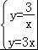解得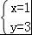或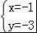，
∵点M在第三象限，
∴点M坐标（﹣1，﹣3），
∵点D坐标（4，），[来源:Z。xx。k.Com]
∴S_{△OBM}=×4×3=6，S_{四边形OBDC}=S_{△AOB}﹣S_{△ACD}=×4×3﹣×2×=，
∴三角形OMB与四边形OCDB的面积的比=6： =8：5．
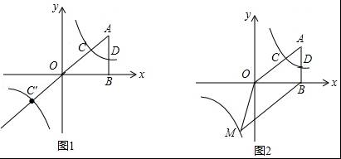

七．解答题（共1小题，满分12分，每小题12分）
24．（12分）如图1，等腰△ABC中，AB=AC，∠BAC=30°，AB边上的中垂线DE分别交AB，AC于点D、E，∠BAC的平分线交DE于点F．连接BF、CF、BE．
（1）求证：△BCF为等边三角形；
（2）猜想EF、EB、EC三条线段的关系，并说明理由；
（3）如图2，在BE的延长线上取一点M，连接AM，使AM=AB，连接MC并延长交AF的延长线于点M．求证：AN=MC．
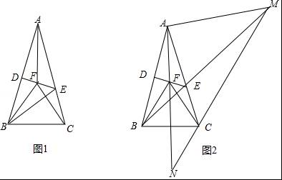
【分析】（1）先根据角平分线定义得：∠BAF=∠CAF=15°，根据等腰三角形性质得：∠ABC=∠ACB=75°，计算∠FBC=60°，由中垂线的性质得：AF=BF，证明△BAF≌△CAF（SAS），可得BF=CF，根据有一个角是60°的等腰三角形是等边三角形，可得结论；
（2）如图1，作辅助线，构建等边三角形EFG，证明△BFG≌△CFE，可得BG=EC，可得：BE=BG+EG=EF+EC；
（3）如图2，设AE=x，分别计算∠CAM=90°，∠NAH=60°，∠ANH=30°，可得AN=x，CM=x，可得结论．[来源:学&科&网Z&X&X&K]
【解答】证明：（1）如图1，∵∠BAC=30°，AF平分∠BAC，
∴∠BAF=∠CAF=15°，
∵AB=AC，
∴∠ABC=∠ACB=75°，
∵DE是AB的中垂线，
∴AF=BF，
∴∠BAF=∠ABF=15°，
∴∠FBC=75°﹣15°=60°，
在△BAF和△CAF中，
∵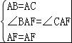，
∴△BAF≌△CAF（SAS），
∴BF=CF，
∴△BCF是等边三角形；
（2）猜想：BE=EF+EC，
如图1，在BE上截取EF=FG，
∵DE是AB的中垂线，
∴AE=BE，
∴∠BED=∠AED=60°，
∴△FGE是等边三角形，
∴∠GFE=60°，EF=EG，
∵∠BFC=60°，
∴∠BFG=∠CFE，
在△BFG和△CFE中，
∵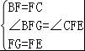，
∴△BFG≌△CFE，
∴BG=EC，
∴BE=BG+EG=EF+EC；
（3）如图2，∵∠ABE=∠BAE=30°，
∴∠AEM=60°，
∵AB=AM，
∴∠ABE=∠AMB=30°，
∴∠EAM=90°，
设AE=x，则EM=2x，AM=x，
∵AB=AC=AM，
∴△ACM是等腰直角三角形，
∴CM=AM=x，
∠AMC=45°，
过A作AH⊥MN于H，
∴△AMH是等腰直角三角形，
∴AH==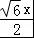，
∵AC=AM，AH⊥CM，
∴∠CAH=45°，
∵∠NAC=∠BAC=15°，
∴∠NAH=15°+45°=60°，
∴∠ANH=30°，
∴AN=2AH=x，
∴AN=CM．，
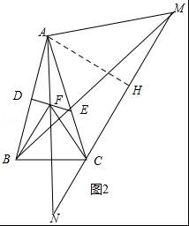
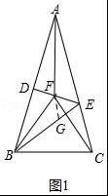

八．解答题（共1小题，满分12分，每小题12分）
25．（12分）如图1，已知抛物线y=﹣x²+x﹣4与y轴相交于点A，与x轴相交于B和点C（点C在点B的右侧，点D的坐标为（4，﹣4），将线段OD沿x轴的正方向平移n个单位后得到线段EF．
（1）当n= 1或2或5 时，点E或点F正好移动到抛物线上；
（2）当点F正好移动到抛物线上，EF与CD相交于点G时，求GF的长；
（3）如图2，若点P是x轴上方抛物线上一动点，过点P作平行于y轴的直线交AC于点M，探索是否存在点P，使线段MP长度有最大值？若存在，求出点P的坐标；若不存在，请说明理由．
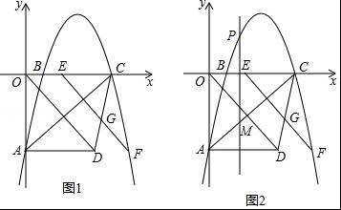
【分析】（1）分点E与点B重合，点E与点C重合，点F在抛物线上三种情况讨论，可求n的值；
（2）由题意可求直线EF解析式，直线CD解析式，即可求点G坐标，根据两点距离公式可求GF的长；
（3）由题意可求直线AC解析式，设点P（t，﹣t²+t﹣4），则点M（t， t﹣4），则可用t表示PM的长度，根据二次函数的性质可求点P的坐标．
【解答】解：（1）∵抛物线y=﹣x²+x﹣4与x轴相交于B和点C
∴0=﹣x²+x﹣4
∴x₁=1，x₂=5
∴点B（1，0），点C（5，0）
当点E与点B重合，则n=1，
当点E与点C重合，则n=5
当点F在抛物线上，则﹣4=﹣x²+x﹣4
解得：x₁=0（不合题意舍去），x₂=6
∴F（6，﹣4）
∴n=6﹣4=2
故答案为：1或2或5
（2）∵点F正好移动到抛物线上
∴n=2
∴点E坐标为（2，0）
∵点E（2，0），点F（6，﹣4）
∴直线EF解析式：y=﹣x+2
∵点C（5，0），点D（4，﹣4）
∴直线CD解析式：y=4x﹣20
设点G（x，y）
∵EF与CD相交于点G
∴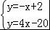
解得：x=，y=﹣
∴点G（，﹣）
∵点G（，﹣），点F（6，﹣4）
∴GF=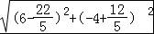=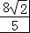
（3）存在点P，使线段MP长度有最大值
∵抛物线y=﹣x²+x﹣4与y轴相交于点A，
∴当x=0时，y=﹣4
∴点A（0，﹣4）
∵点A（0，﹣4），点C（5，0）
∴直线AC解析式：y=x﹣4
设点P（t，﹣t²+t﹣4），则点M（t， t﹣4）
∴PM=﹣t²+t﹣4﹣（t﹣4）=﹣t²+4t=﹣（t﹣）²+5
∴当t=时，PM的最大值为5
∴点P坐标为（，3）
∴存在点P（，3），使线段MP长度有最大值为5．

